הדרכה לתוכנית - Imp_MlayHzm_ACE
במיקום התוכנית לשים את אותו ניתוב של שידור הת. משלוח כדוגמא: S:\StoreDirect\segment\seg2178\in

יש להגדיר ברמת הלקוח:
קוד מקוצר – לדוגמא 96 שזה בעצם מספר הסניף – יש לשים לב שמספר הקוד המקוצר צריך להיות גם בסיומת של קוד הלקוח כפי שרואים בסגול

מספרנו אצלכם זה מספר שהוא קבוע לכלל הסניפים לדוגמא מספר 41

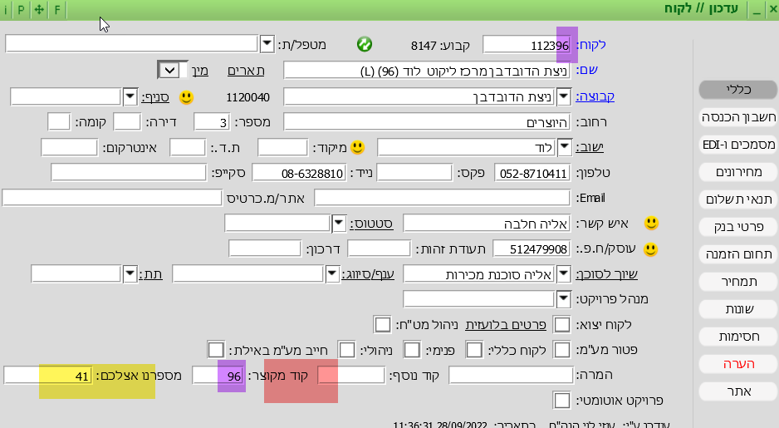

הסבר לקובץ הקובץ והמבנה שלו .
שולחים רק שם קובץ Opnordrs סיומת dat

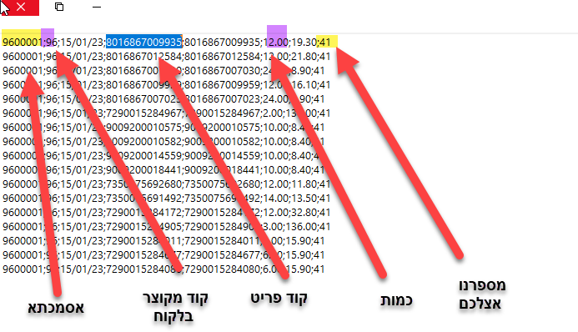

הגדרות ברמת התוכנית

פרמטר StatusHzm אם רוצים שיתעדכן לפי סטטוס מסויים
EmailList אם רוצים שהלקוח יקבל את השגיאות שלנו למייל שלו על קבצים שנפלו לeror
בכדי שלא ייקלט אסמכתא כפולה, פרמטר: SwChkRefForLk:1;
